Практическая работа 6
Выполнение архивирования данных

1. Цель работы:
1.1 Научиться устанавливать различные ОС.
1.2 Научиться настраивать интерфейс ОС.

2. Литература:

3. Оборудование
3.1 Персональный компьютер
3.2 Программа LibreOffice Writer
3.2 Образы устанавливаемых ОС

4. Подготовка к работе
4.1 Ознакомится с приложением

5. Задание
5.1 Сжать папку с произвольными файлами в архив стандартными средствами Windows 10.
5.2 Установить программу 7zip и произвести сжатие папки с файлами.
5.2.1 Произвести сжатие в архив формата tar. Проверить размер папки до и после сжатия. Изменился ли размер?
5.2.2 Произвести сжатие в соответствии с параметрами:
Формат архива: zip
Уровень сжатия: ультра
Метод сжатия: LZMA
Размер словаря: 64 МБ
Размер слова: 64
Пароль: 123
Метод шифрования: SHA-256
5.2.3 Распаковать только что созданный архив с помощью 7zip.

6 Порядок выполнения работы
6.1 Ознакомится с приложением
6.2 Выполнить задания из пункта 5. Ответы занести в отчёт.
6.3 Ответить на контрольные вопросы.

7 Содержание отчета
7.1 Выполненные задания из пункта 5.

8 Контрольные вопросы
8.1 Чем отличается алгоритм сжатия с потерями и без потерь?
8.2 Какие программы для архивации вы знаете?
8.3 Что такое степень сжатия?

9 ПРИЛОЖЕНИЕ

Установка драйверов оборудования

Подключение устройств в компьютере состоит из двух этапов:
- непосредственное физическое подключение устройства,
- установка и настройка соответствующего драйвера.
Драйвер – это набор служебных программ, позволяющих операционной системе работать с определенным устройством компьютера.
Автоматизацию установки драйверов обеспечивает механизм самоустановки, известный как соглашение Plug and Play.
После установки ОС Windows, в первую очередь нужно убедиться, что всё установленное в компьютер оборудование правильно определено мастером установки и нормально функционирует. ОС Windows оснащены диспетчером устройств, позволяющим управлять устройствами и их драйверами (рисунок 33).

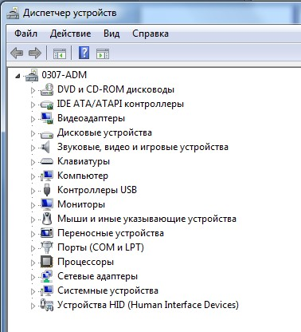

Рисунок 33 – Вид окна диспетчера устройств

Диспетчер может быть вызван через «Панель управления» → «Система», вкладка «Оборудование», кнопка «Диспетчер устройств», либо через оснастку Управление компьютером.
В правой части окна «Диспетчера устройств» представлен список всех устройств, обнаруженных системой на вашем компьютере.
Значки в диспетчере устройств:
- значок (красный крестик) означает, что устройство было отключено вручную (Обычно в сетевых картах, когда сетевое подключения не активно),
- значок (знак вопроса) - драйвер для данного устройства не был найден,
- значок (восклицательный знак) свидетельствует о том, что устройство функционирует неправильно.
Все устройства сгруппированы по типу. Найдя нужное устройство и выбрав пункт «Свойства» контекстного меню, возможно настроить параметры драйвера устройства (если он позволяет это сделать) и узнать, какие аппаратные ресурсы компьютера – это устройство использует.
Рассмотрим работу со свойствами драйвера устройства на примере драйвера сетевого адаптера (рисунок 34). Количество вкладок в свойствах драйвера устройства может быть различным и определяется особенностями устройства и набором поддерживаемых им функций. В свойствах любого драйвера всегда присутствуют вкладки «Общие», «Драйвер» и «Ресурсы».

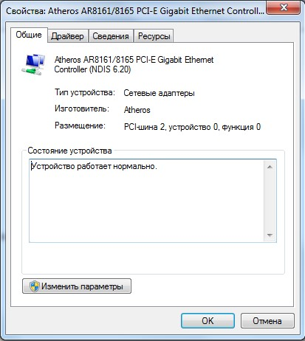

Рисунок 34 – Вид окна свойства драйвера сетевого адаптера

На вкладке «Общие» представлена сводная информация об устройстве. Очень полезной может оказаться информация о физическом расположении устройства (параметр «Размещение»), позволяющая определить физическое местоположение неработающего устройства.
В поле «Состояние устройства» можно получить информацию о характере неисправности и тут же при помощи кнопки «Устранение неполадок» вызвать мастер, который поможет устранить проблему.
Поле «Применение устройства» позволяет включить (все устройства по умолчанию включены) или отключить устройство в текущей конфигурации.
На вкладке «Дополнительно» собраны параметры устройства, управляемые драйвером. В зависимости от устройства эта вкладка может отсутствовать.
На вкладке «Драйвер» можно получить информацию о разработчике драйвера и номере его версии. Эта информация бывает полезна при поиске нового драйвера в Интернете (рисунок 35).
Щелкнув кнопку «Сведения о драйверах», возможно узнать, какие файлы входят в состав драйвера и где они расположены. Эта информация может быть полезна при повреждении драйвера или необходимости его замены вручную.
Кнопка «Обновить драйвер» запускает специальный мастер, который поможет найти и установить оптимальный драйвер для устройства.
Кнопка «Откатить» нужна для возврата к прежней версии драйвера. Так поступают, если после смены драйвера устройство совсем перестало работать или стало работать хуже.

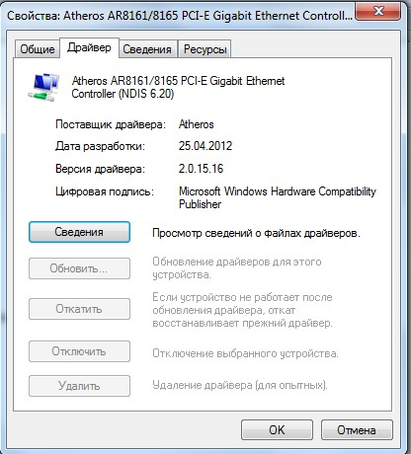

Рисунок 35 – Диспетчер устройств. Вид вкладки «Драйвер»

На вкладке «Ресурсы» можно получить информацию о ресурсах компьютера, используемых устройством. Менеджер Plug and Play осуществляет автоматическое распределение ресурсов компьютера между устройствами. Для того, чтобы установить оборудование, необходимо запустить «Мастер обновления оборудования».
Мастер обновления оборудования работает в двух режимах:
- автоматическая установка осуществляет автоматический поиск и установку драйвера,
- установка из указанного места позволяет выбрать и установить драйвер вручную.
Установка вручную требует самостоятельно найти, скачать и установить драйверы. Искать их рекомендуется на сайтах производителей устройств, ориентируясь по названию, уникальному номеру и версии драйверов. Просмотреть уникальный номер можно через диспетчер:
- перейти в диспетчер устройств, найти устройство или компонент, для которого нужны драйвера, и развернуть его свойства (рисунок 36),

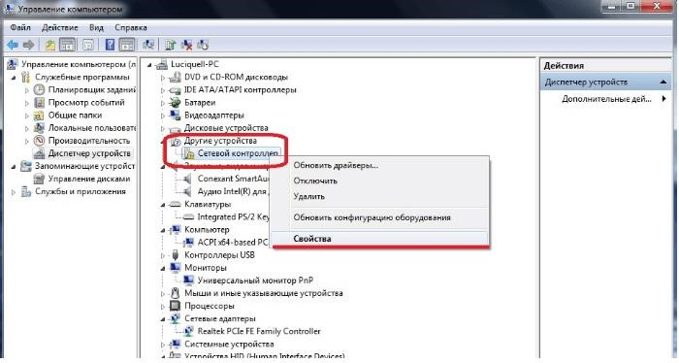
Рисунок 36 – Управление компьютером. Вид окна вызова свойств устройства

- открыть свойства устройства, щёлкнув правой кнопкой мыши по нужному устройству. В открывшемся окне перейдите на вкладку «Сведения»
(рисунок 37),

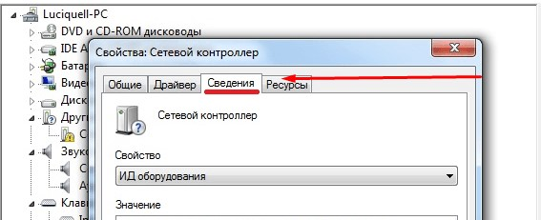
Рисунок 37 – Управление компьютером. Вид окна сведения об устройстве

- перейти к вкладке «Сведения» в открывшемся окне. В блоке «Свойства» установить параметр «ИД оборудования» и скопировать найденные цифры, которые являются уникальным номером устройства. Используя их, можно определить, что это за устройство, перейдя на сайты разработчиков в интернете, и там же скачать нужные драйверы, ориентируясь на ID (рисунок 38).

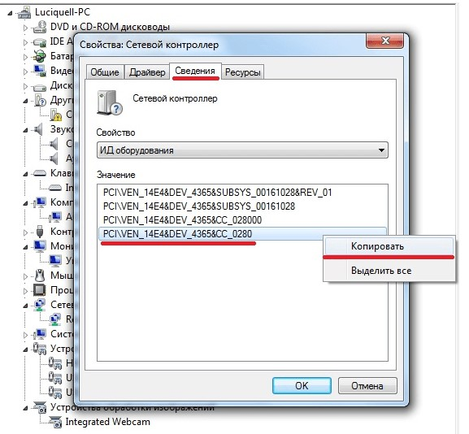

Рисунок 38 – Управление компьютером. Вид окна с уникальным номером устройства

Установка новых драйверов производится поверх старых, поэтому обновление и установка драйверов – одно и то же. Если обновляете или устанавливаете драйверы из-за того, что устройство перестало работать, то сначала стоит удалить старую версию драйвера, чтобы ошибка с него не передалась на новый (рисунок 39).

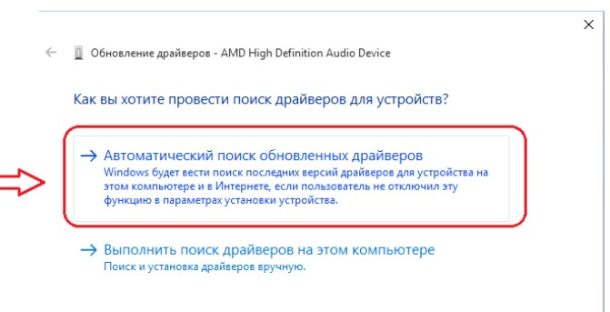

Рисунок 39 – Мастер обновления оборудования
В большинстве случаев удобнее и проще воспользоваться автоматическим поиском.
Мастер способен осуществлять поиск подходящего драйвера на:
- компакт-дисках,
- в указанной папке,
- на сайте Windows Update.
Кроме того, мастер осуществляет поиск драйвера и в наборе стандартных драйверов, поставляемых с Windows. Если мастер нашел несколько подходящих драйверов и не может однозначно определить, какой из них должен быть установлен, он выводит список, позволяющий вручную выбрать драйвер, который будет установлен. В противном случае установка осуществляется автоматически.
После установки драйвера выполняется попытка его инициализации, обеспечивающая проверку работоспособности. Информация об этом выводится на последней странице мастера.
Если два драйвера одного устройства имеют одни и те же параметры, номера версий и т. п., но один из них имеет цифровую подпись, а другой - нет, при автоматической установке преимущество всегда будет иметь драйвер с цифровой подписью, как соответствующий требованиям Windows и более надежный.
Цифровая подпись является электронной меткой безопасности, которая может указать издателя данного программного обеспечения, а также факт изменения драйвера после его подписания. Если драйвер подписан издателем и достоверность подписи подтверждена центром сертификации, то можно быть уверенным, что драйвер выпущен именно этим издателем и не подвергался изменениям.
При ручной установке драйвера мастер выводит список всех совместимых устройств (точнее драйверов всех устройств, совместимых с устанавливаемым), либо список всех поддерживаемых устройств данного типа. Кроме того, можно щелкнуть кнопку «Установить с диска» и указать путь к устанавливаемому драйверу. Windows не будет осуществлять дополнительную проверку на «новизну» или «совместимость» драйвера и установит его. Если у драйвера нет цифровой подписи, то придёт уведомление. В остальном установка драйвера вручную не отличается от автоматического режима.
Большинство драйверов после установки требуют перезагрузить систему, и откладывать это не рекомендуется. При перезагрузке сразу узнаете, работает ли драйвер, а в случае системного сбоя по вине только что установленного драйвера, сможете вернуться к предыдущей конфигурации с минимальными потерями. По этой же причине не рекомендуется устанавливать сразу несколько драйверов - лучше производить перезагрузку системы между установками.

